1. 智能框和智能栈板的定义？外观和功能描述？

a、智能框是一种用于电动自行车门店，底部有万向轮及传感器等物联网感应装置，四周用镂空的铁网围绕，可与后台信息管理系统连接感应的废铅蓄电池装置。

智能栈板是用于汽车4S店，通过对普通栈板进行智能化改造，配备传感器等物联网感应装置，可与后台信息管理系统连接感应的废铅蓄电池装置。

具体参照《基于NB-IoT的智能固废管理平台》

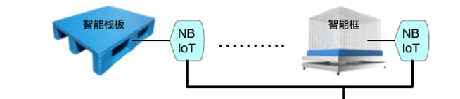

2. 使用场景是户外还是室内？位置是否固定？是否需要GPS动态定位？（GPS费电，如果固定位置，可以部署的时候标注位置即可）

a、室内使用；位置固定；需要GPS动态定位（被动定位 不需要频繁主动，按需要而定）；

3. 待机需求，电池如何维护？是否做成可替换或者可充电电池？电量反馈到云端？提醒维护电池？

a、电池定期更换；做成可替换或者可充电电池（具体视成本而定）

4. 结构件是否有之前的参考设计？或者思路？

a、结构件有之前的参考设计，之前的装置没有传感器等智能硬件；

5. 是一个大箩筐的形式，还是快递柜单个小柜子的方式？（小柜子可以提高称重精度）

a、智能框及智能栈板具体以《基于NB-IoT的智能固废管理平台》设计的样式为准



6. 称重精度要到多少？0.1kg?还是0.01kg?是否需要定期重新自检标定？

a、如果0.1kg与0.01kg精度的成本相差不远，则越精确越好0.01kg；若相差大则精度0.1kg也无妨；原则上需要定期重新自检标定。

7. 安全风险？电池着火？被人为破坏？需要安全记录吗？

a、需要提示，并回传数据给后台，如漏液、设备异常等；

8.昨天谈到锁，需要具体实现的功能

a、智能框加一个一键上锁功能，主动触发，即货主根据自身出售意愿可摁下摁钮，智能框自动上锁，无法打开，并会自动报单（我方有移动端小程序），回收小贩可以接收到上传的信息，点击接单锁定该智能框货物，24小时或可设定的某个时间上门取货，若超过时限，则自动解锁。

9.硬件开发完之后，源码之类都要开放么？

a、需要版权，不需代码开放。